МИНИСТЕРСТВО НАУКИ И ВЫСШЕГО ОБРАЗОВАНИЯ РФ

федеральное государственное бюджетное образовательное учреждение высшего образования

**«Вологодский государственный университет»**

**Институт математики, естественных и компьютерных наук**

**Информатика и вычислительная техника**

**ОТЧЁТ ПО ЛАБОРАТОРНОЙ РАБОТЕ №6**

МОДЕЛИРОВАНИЕ ПРОЦЕССА ГОСТ Р ИСО/МЭК 12207-2010 ПО МЕТОДИКЕ UML

Дисциплина: «Управление требованиями к вычисл. системам»

Направление подготовки: 09.03.01. Информатика и вычислительная техника

|  |  |
| --- | --- |
| Руководитель | Полянский А.М. |
| Выполнили студенты | Пчелкина О.С. |
| Группа, курс | ВМ-31 |
| Дата сдачи | _________________________ |
| Дата защиты | ____________________________________________  *(подпись преподавателя)* |

Вологда

2021 г.

ЗАДАНИЕ

По выбранному в лабораторной работе №2 деловому процессу построить графическую модель в нотации **UML**.

Графическая модель

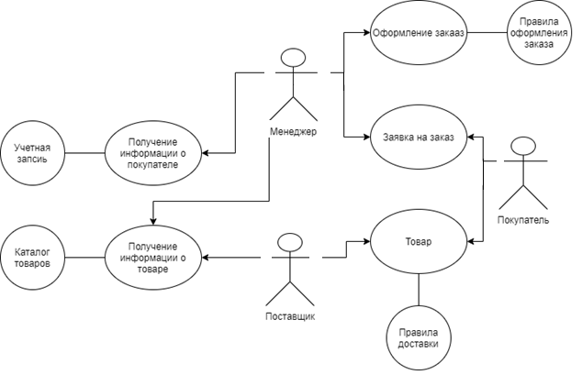

Рисунок 1. Интернет-магазина в форме Use Case диаграммы.

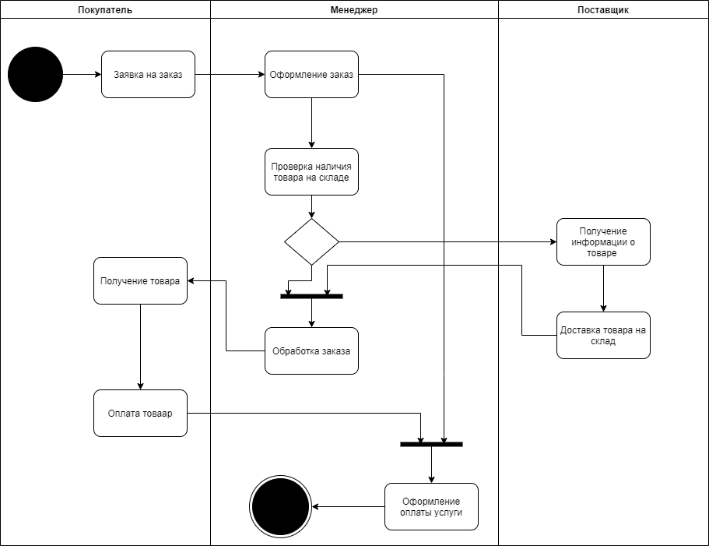

Рисунок 2. Диаграмма интернет-магазина в нотации UML.

ВЫВОД

Ознакомились с методологией функционального моделирования и графической нотацией, предназначенной для формализации и описании бизнес-процессов UML и построили графические диаграммы для выбранного нами процесса.